供应商入围征集文件格式
（请严格按照下列顺序依次提供资料）

入围范围(可多填） | 是否申请入围
（一）字化产品与基础底座
（二）综合IT与网络安全服务
（三）行业数字化综合解决方案
（四）综合商务与基础设施服务

说明：以上资料需逐页加盖单位公章（鲜章），并按上述顺序合并为一个PDF文件，逐页编制目录及页码。缺少任一材料或未按顺序提供的，可能影响资格预审结果。

一、供应商基本信息表
公司名称 |  |  | 成立日期
地址 |  |  | 注册资金
统一社会信用代码 |  |  | 公司类型
开户行 |  |  | 账号
年营业收入 |  |  | 资质等级
公司网站 |  |  | 员工人数
法定代表人 |  |  | 总经理
联系人姓名 | 职务 | 办公电话 | 电子邮件 | 手机
公司简介
主营业务
备注：请严格按照表格要求提供真实信息，若不涉可用"/"表示。

二、提供工商部门核发的营业执照副本原件扫描件

三、提供法定代表人身份证明及身份证原件扫描件
法定代表人/单位负责人证明书
单位名称：
地 址：
姓 名： 性别： 年龄： 职务：
本人系 (供应商名称)的法定代表人/单位负责人。
特此证明。
附：法定代表人/单位负责人身份证明材料复印件
正面 | 反面
供应商名称： (盖章)
法定代表人/单位负责人： (签字或盖章)
日期：

四、提供企业资质证书（如有）

五、人员配置清单及证书扫描件（按照专用入围方向要求提供）
人员配置清单
职务(岗位) | 姓名 | 职称 | 常住地 | 资格证明(附复印件)
 |  |  |  | 证书名称 | 级别 | 证号 | 专业
注：投标人根据自身实际情况调整填写，对不涉及的内容可填写“/”。

供应商名称： (盖章)
日期：

附：人员证书扫描件

六、提供近三年业绩合同扫描件
序号 | 年份 | 合同名称 | 用户名称 | 服务范围 | 备注
注：业绩证明材料，需提供合同关键页复印件（须至少包含合同名称页、体现项目标的及具体内容的页、双方签字盖章页），所有复印件须加盖投标人公章，否则该业绩不予认可。

供应商名称： (盖章)
日期：

附：近三年业绩合同扫描件

七、提供近一年财务报表（至少包含：资产负债表、利润表、现金流量表）

八、提供截止申请文件提交前15日内在"信用中国"网站（www.creditchina.gov.cn）、国家企业信用信息公示系统（http://www.gsxt.gov.cn/index.html）等渠道查询的信用信息记录并保存信用记录结果网页截图（含严重失信主体、重大税收违法失信主体、经营异常名录、严重违法失信企业名单等）。
①未被国家企业信用信息公示系统列入严重违法失信企业名单
（请附“国家企业信用信息公示系统”网站查询记录）：（网址： https://www.gsxt.gov.cn/index.html）查询步骤：国家企业信用信息公示系统→输入公司名称查询→进入被查询公司页面→点击“列入严重违法失信名单（黑名单）信息”→获取查询结果。查询结果（红色标注部分）须完整清晰，示例如下：
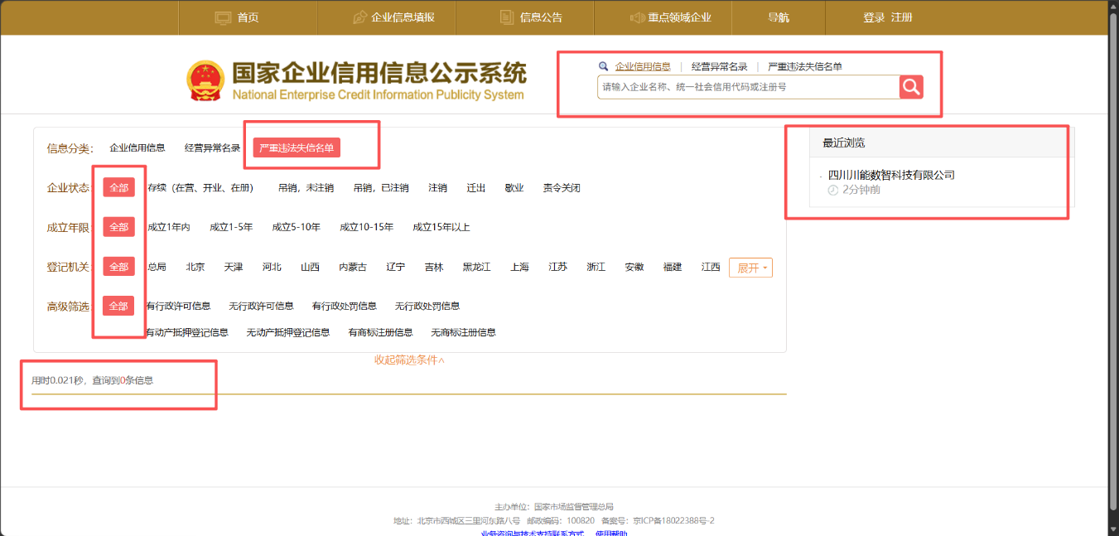
②未在“信用中国”网站有重大税收违法失信主体、严重失信与经营异常记录
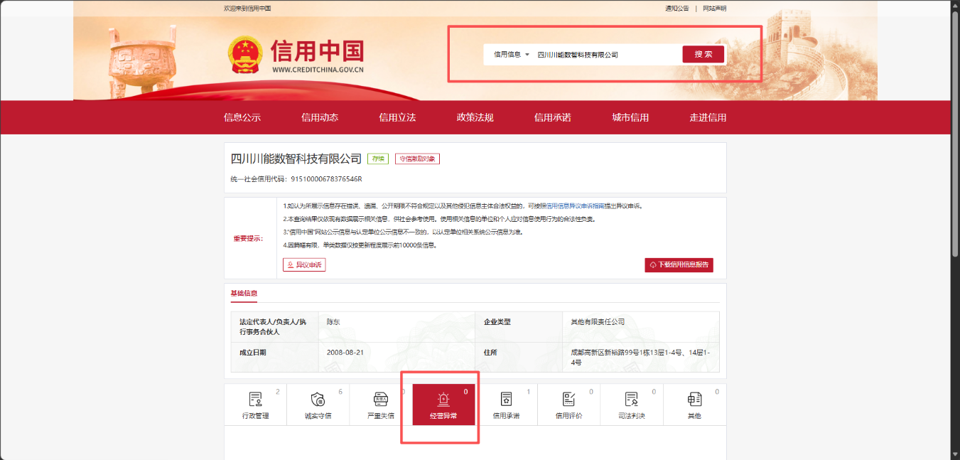
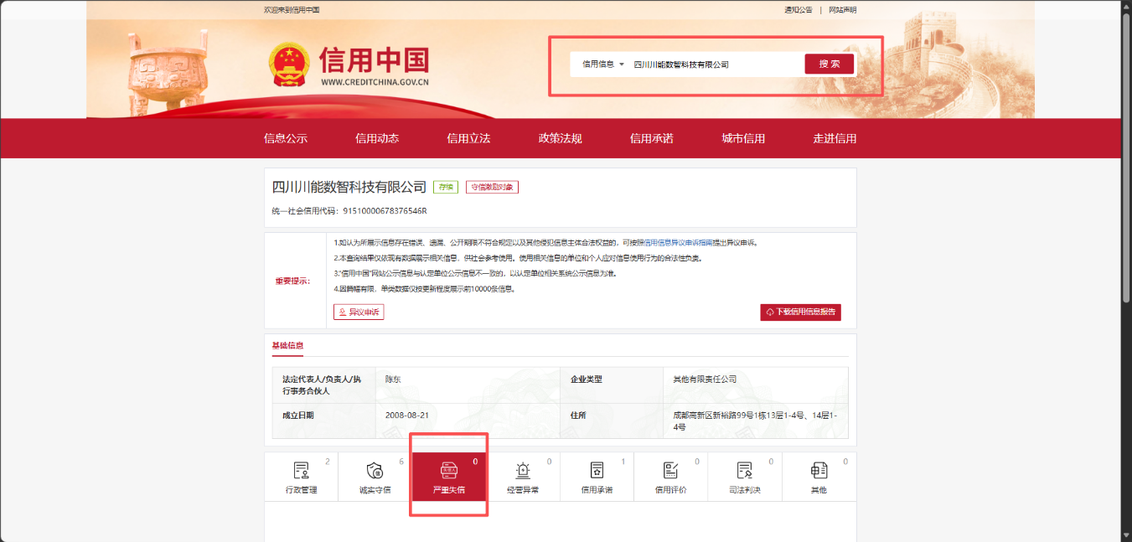
（请附“信用中国”网站查询记录）：（网址：https://www.creditchina.gov.cn/）查询方法：信用中国→输入主体名称或统一社会信用代码→获取查询结果。查询结果（红色标注部分：包括重大税收违法失信主体、严重失信和经营异常两部分）须完整清晰，示例如下：
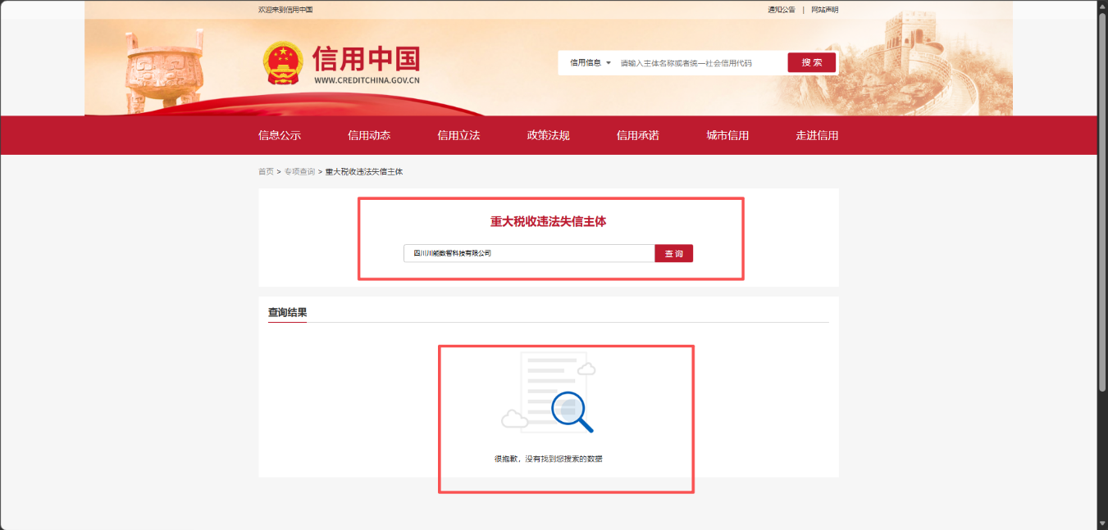

九、承诺函
供应商承诺函
本公司承诺在最近三年内，不存在下列情形之一：
1.被责令停业的；
2.财产被接管或冻结处于破产状态的；
3.有违法或失信商业行为的；
4.有尚未了结的、可能影响本项目履约能力的重大诉讼或仲裁情况；
5.发生过合同文件中的承诺条款与实际服务情况出现重大偏差等不良信誉记录；
6.有骗取合同和严重违约及重大项目质量、安全问题；
7.发生过被公安机关立案侦查并判企业有责的重大问题；
8.存在伪造订购关系、利用系统漏洞进行恶意定制，或在营销或业务推广过程中存在恶意欺诈行为并骗取合同费用的情形。
供应商名称：（公章）
日 期：

十、提供各征集方向专用入围资料（按照专用入围方向要求提供）
供应商入围表
供应商名称 | 入围范围(可多填） | 供应商业务类别一(可多填） | 供应商业务类别二(可多填） | 品类标签(可多填）
注：业务类别及品类标签详见入围公告附件二，不在品类标签的可自行拟定。

（一）数字化产品与基础底座入围资料
产品合规认证：所投硬件设备必须具备国家强制性产品认证（3C认证）；所投基础软件及应用系统必须具备国家版权局颁发的《计算机软件著作权登记证书》。
合法销售权：提供所投核心产品的原厂授权书或合法经销/代理证明。

（二）综合IT与网络安全服务入围资料
法定安全资质：涉及网络安全防护，所提供的商用密码产品已通过国家统一推行的商用密码认证，持有在有效期内的商用密码产品认证证书。
人员执业资格：拟派出的特种作业人员（如弱电施工、高空作业等）必须具备国家应急管理部门颁发的特种作业操作证。涉及信息系统集成及运维的，拟派出的项目经理及技术负责人应具备相应专业职称或PMP、系统集成项目管理工程师等资格证书。

（三）行业数字化综合解决方案入围资料
法定工程资质：涉及现场施工、展陈搭建的，必须具备住建部门颁发的《建筑业企业资质证书》（如建筑装修装饰工程专业承包资质）及《安全生产许可证》。
同类项目经验：提供近3年内至少1-2个同类项目（如文旅、政企信息化、能源管理等）的成功实施案例（提供合同关键页及验收证明）。【合规提示】：仅要求“同类”，不限制特定金额、不限制特定行政区域或特定行业。

（四）综合商务与基础设施服务入围资料
法定经营许可：涉及通信接入的，必须具备工信部颁发的《增值电信业务经营许可证》；涉及劳务派遣的，必须具备《劳务派遣经营许可证》。
专业服务资格：涉及法律服务的，必须具备《律师事务所执业许可证》；涉及财务审计的，必须具备《会计师事务所执业证书》。

